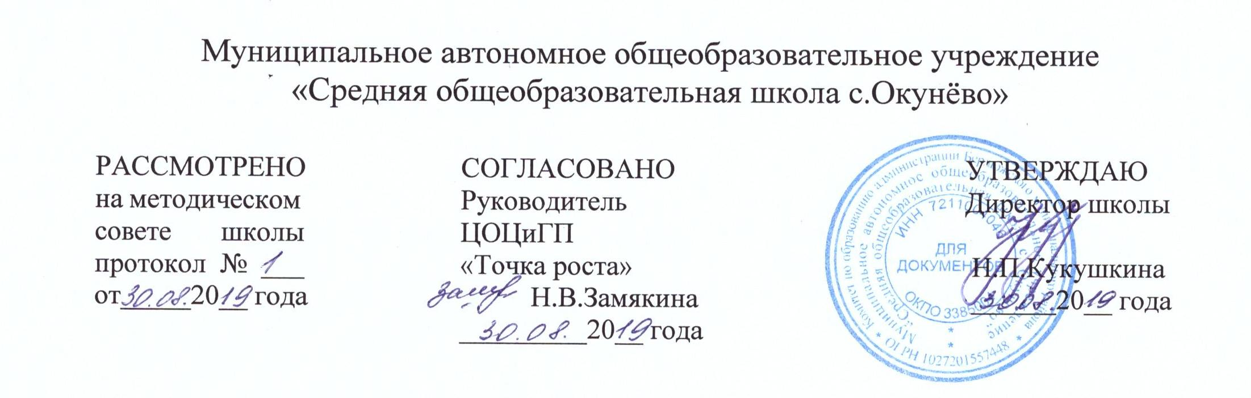

Дополнительная
общеразвивающая программа
«Основы робототехники»

для учащихся 8-9 классов

Центр образования цифрового и гуманитарного
профилей «Точка роста»

Срок реализации программы - 1 год
Количество часов в год - 34 часа, в неделю - 1 час
Возраст обучающихся 14-15 лет

Руководитель:
учитель информатики
Попкова Елена Ивановна

с.Окунёво
2019 год

Дополнительная общеобразовательная общеразвивающая программа «Основы робототехники» разработана с использованием материалов книг С.А. Филиппова «Робототехника для детей и родителей», Д.Г. Копосова «Первый шаг в робототехнику и компьютеров.
Цель программы - является расширение и закрепление знаний в области информатики, электроники и автоматики, получение навыков программирования.
Задачи:
Обучающие:
- дать первоначальные знания о конструкции робототехнических устройств;
- научить приемам сборки и программирования робототехнических устройств;
- сформировать общенаучные и технологические навыки конструирования и проектирования;
- ознакомить с правилами безопасной работы с инструментами.
Воспитывающие:
- формировать творческое отношение к выполняемой работе;
- воспитывать умение работать в коллективе, эффективно распределять обязанности.
Развивающие:
- развить творческую инициативу и самостоятельность.

Планируемые результаты освоения программы
В результате реализации программы у обучающихся будут сформированы:
Личностные результаты:
- умение определять своё поведение в процессе учебной деятельности;
- осознание обучения в школе, как процесса получения новых знаний;
- развитие внимательности, настойчивости, целеустремленности;
- умение преодолевать трудности при решении поставленной задачи;
- развитие любознательности, сообразительности;
- развитие самостоятельности суждений, независимости и нестандартности мышления;
- интерес к созданию алгоритма и потребность в решении задачи;
- интерес к созданию собственной программы, к конструированию;
- осознание ответственности за результат своей работы.
Метапредметные результаты:
- составлять план решения проблемы и работать по плану
- корректировать свои действия с целью и задачами деятельности;
- выполнять тестирование - пробное учебное действие;
- фиксировать индивидуальные затруднения при пробных действиях;
- контролировать свою деятельность, обнаруживать и исправлять ошибки;
- сопоставлять полученный (промежуточный, итоговый) результат с заданным условием;
- сравнивать свой результат деятельности с результатом других учащихся;
- самостоятельно формулировать цель и задачи поставленной проблемы.
- осуществлять анализ задачи и составлять план её решения
- осуществлять план решения применять теоретические знания на практике;
- действовать в соответствии с заданными правилами;
- пользоваться справочной литературой, в том числе электронными справочниками;
- устанавливать причинно-следственные связи;
- перерабатывать и преобразовывать информацию из одной формы в другую (составлять программу по схемам);
- строить рассуждения;
- высказывать и обосновывать свою точку зрения;
- адекватно использовать речевые средства для решения различных коммуникативных задач;
- слушать и слышать других, быть готовым корректировать свою точку зрения;
- договариваться и приходить к общему решению в совместной деятельности;
- формулировать и задавать вопросы.
Предметные результаты:
- основные понятия робототехники;
- основы алгоритмизации;
- умения автономного программирования;
- основы программирования в среде LOGO;
- умения подключать и задействовать датчики и двигатели;
- навыки работы со схемами.
Обучающиеся получат возможность научиться:
- собирать базовые модели роботов;
- составлять алгоритмические блок-схемы для решения задач;
- использовать датчики и двигатели в простых задачах;
- программировать микрокомпьютер EV3;
- использовать датчики и двигатели в базовых моделях роботов;
- проходить все этапы проектной деятельности, создавать творческие работы.

Содержание программы
Введение
Руководитель знакомит обучающихся с целью и задачами, с методикой проведения занятий, с примерным планом работы. Рассказывает про правила техники безопасности в компьютерном классе. Что такое робототехника. Виды роботов. Робот – исполнитель команд.
Алгоритмы
Понятие алгоритма и его свойства. Графический учебный исполнитель: система команд исполнителя, среда исполнителя. Способы записи алгоритмов (язык блок-схем, алгоритмический язык АЯ). Линейные, ветвящиеся и циклические алгоритмы. Вспомогательные алгоритмы. Метод пошаговой детализации.
Программирование
Понятие программы. Ввод и вывод данных. Языки программирования и различные среды. Понятие о синтаксисе. Составление простых программ для исполнителя.
Конструирование LEGO MINDSTORMS EV3
Знакомство с конструктором, основными деталями и принципами крепления. Создание простейших механизмов, их назначения и принципов работы. Создание робота с колесами. Использование встроенных возможностей микроконтроллера: просмотр показаний датчиков, простейшие программы, работа с файлами. Знакомство со средой программирования MINDSTORMS EV3, базовые команды управления роботом, применение базовых алгоритмических конструкций. Простейшие регуляторы движения: Создание трехмерной модели механизма в среде визуального проектирования.

Тематическое планирование

№ п/п | Наименование темы | Количество часов
№ п/п | Наименование темы | Теория | Практика | Всего
 | Вводное занятие | 2 | 0 | 2
 | Алгоритмы | 3 | 4 | 7
 | Программирование | 3 | 2 | 5
 | Конструирование LEGO MINDSTORMS EV3 | 6 | 14 | 20
 | ИТОГО | 14 | 20 | 34

Календарно-тематическое планирование

№ | Название раздела, темы | Кол-во часов | Дата
1. | Организационное занятие. Техника безопасности. | 1 | 01.10
2. | Введение в Робототехнику. | 1 | 08.10
3. | Какие бывают алгоритмы. Линейные алгоритмы. | 1 | 15.10
4. | ПР «Линейные алгоритмы». | 1 | 22.10
5. | Алгоритмы с ветвлением. | 1 | 29.10
6. | ПР «Алгоритмы с ветвлением». | 1 | 05.11
7. | Циклические алгоритмы. | 1 | 12.11
8. | ПР «Циклические алгоритмы». | 1 | 19.11
9. | ПР «Алгоритмы» | 1 | 26.11
10. | Создание программ в разных средах программирования | 1 | 03.12
11 | ПР «Программирование линейных алгоритмов». | 1 | 10.12
12 | ПР «Программирование алгоритмов с ветвлением». | 1 | 17.12
13. | ПР «Программирование циклических алгоритмов». | 1 | 24.12
14. | ПР «Программирование циклических алгоритмов». | 1 | 31.12
15. | Конструктор LEGO MINDSTORMS EV3. Правила работы с конструктором LEGO. | 1 | 07.01
16. | Основные механические детали конструктора и их назначение. | 1 | 14.01
17 | Модуль EV3. Экран, кнопки управления модулем, индикатор состояния, порты. | 1 | 21.01
18 | Среда программирования модуля EV3, основные блоки. | 1 | 28.01
19 | Сервомоторы EV3, сравнение моторов. Мощность и точность мотора. | 1 | 04.02
20 | Включение модуля EV3. Запись программы и запуск ее на выполнение. | 1 | 11.02
21 | ПР «Сборка модели робота по инструкции» | 1 | 18.02
22 | Программирование движения вперед по прямой траектории. | 1 | 25.02
23 | ПР «Расчет числа оборотов колеса для прохождения заданного расстояния» | 1 | 03.03
24 | Датчик касания. Устройство датчика. | 1 | 10.03
25 | ПР «Сборка модели робота с использованием датчика касания» | 1 | 17.03
26 | ПР «Программа движение с использованием датчика касания» | 1 | 24.03
27 | Датчик цвета, режимы работы датчика. | 1 | 31.03
28 | ПР «Сборка модели робота с использованием датчика цвета» | 1 | 07.04
29 | ПР «Программа робота с использованием датчика цвета» | 1 | 14.04
30 | Умение использовать циклы при решении задач на движение | 1 | 21.04
31 | ПР «Программа робота на движение вдоль сторон квадрата». | 1 | 28.04
32 | ПР «Программа робота на движение вдоль сторон квадрата». | 1 | 12.05
33 | ПР «Проектирование собственной модели робота». | 1 | 19.05
34 | ПР «Проектирование собственной модели робота». | 1 | 26.05

